



**زیربرنامه:**

ThreeEdgedNodesDividedByFourEdgedNode

|  |  |  |
| --- | --- | --- |
| **توسعه دهندگان** | کورش مرادیان | C:\Users\Kourosh\Desktop\63.png |
| **تهیه کنندگان مستند** | کورش مرادیان | |
| **تاییدکنندگان** | مرتضی نامور | |
| **تاریخ تنظیم سند** | 22/09/1396 | |
| **شناسه سند** |  | |
| **زبان برنامه‌نویسی** | **Fortran 90/95** | |

1. وظایف

در این زیربرنامه اگر ساختاری مشابه ساختار ‏شکل (1) متشکل از 6 المان که بین 8 المان محصور شده باشند یافت شود با تغییراتی در اتصالات آنها سعی در بهبود ساختار شبکه می‏شود.

1. توضیحات و تئوری­ها

با بررسی المان E1 در صورتی که این المان در ساختار مشابه ‏شکل (1) قرار گرفته باشد با در نظر گرفتن درجه نودهای D تا K در صورتی که درجه نودهای F و J بیش از 4 و درجه مابقی نقاط 4 باشد با ایجاد اتصال‏های EH و DI مطابق ‏شکل (2) و حذف شش المان شبکه بهبود می‏یابد. در صورتی که نقاط D و H دارای نودهای بیش از 4 و سایر نودها همگی درجه چهار باشند با ایجاد اتصالات FI و EJ اصلاحات انجام می‏شود.

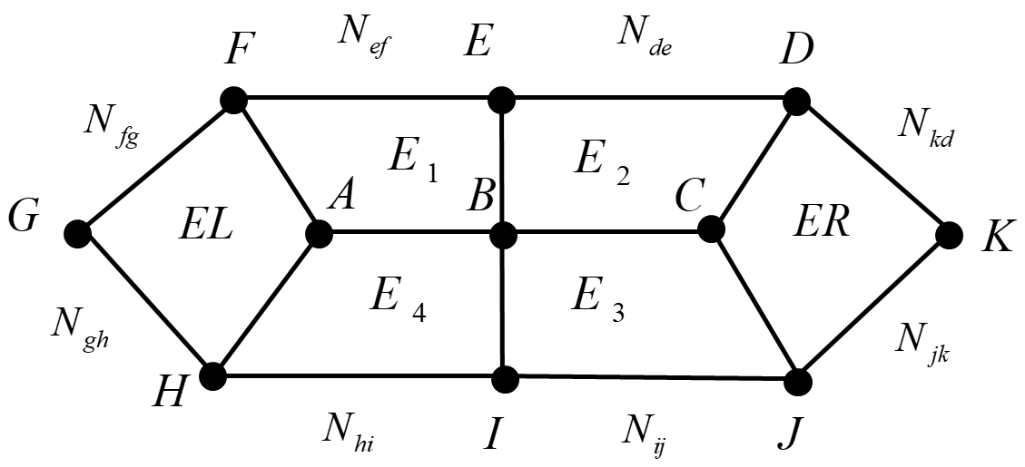

1. ساختار مورد نظر

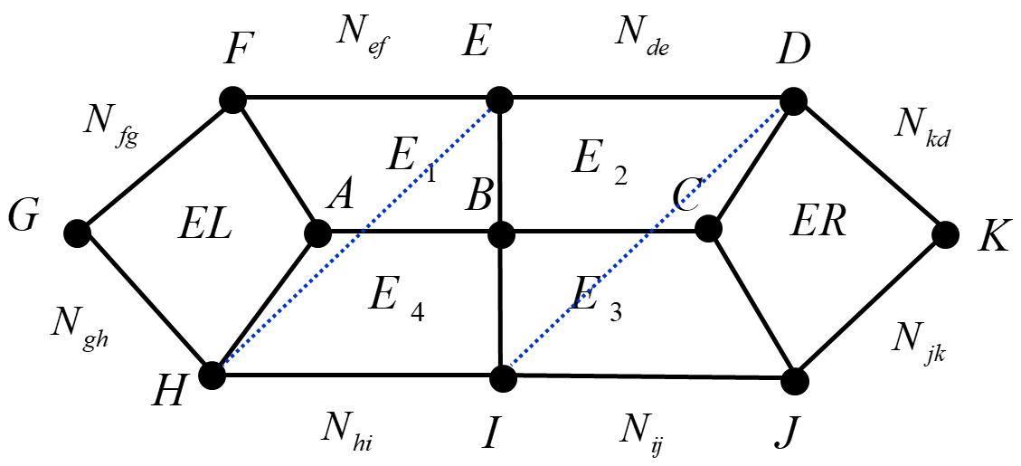

1. بهبود کیفیت المان‏ها با ایجاد اتصال‏های بهتر

در صورتی که درجه نودهای D و F و I بیش از 4 و سایر نودها 4 باشند اتصالات به صورت ‏شکل (3) EH و EJ خواهند بود.

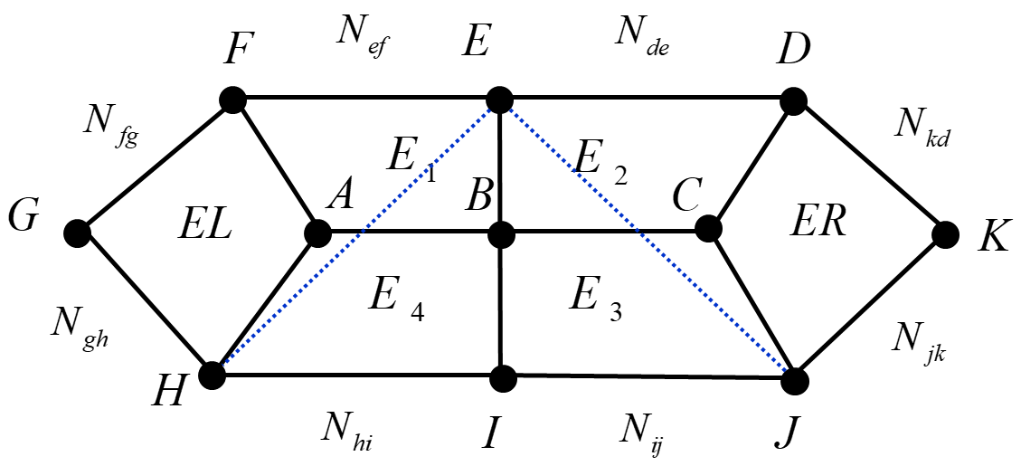

1. ایجاد اتصال‏های جدید

به طور مشابه در صورتی که نودهای E و H و J دارای نود بیش از 4 و مابقی 4 باشند اتصالات DI و FI ایجاد می‏شوند. در یک حالت خاص در صورتی که نودهای E و I بیش از 4 و مابقی 4 باشند اتصالات FB و HB و BD و BJ ایجاد و شش المان به چهار المان تبدیل می‏شوند.

حالت خاص دیگری که وجود دارد این است که اگر درجه نودهای G و K بیش از 4 مابقی درجه 4 باشند هیچ اتصالی ایجاد نمی‏شود در عوض تمامی شش المان‏ حذف و مطابق ‏شکل (4) نودهای مشخص شده به میانه اتصال آنها منتقل می‏شوند و به این ترتیب 6 المان از شبکه کم می‏شود.

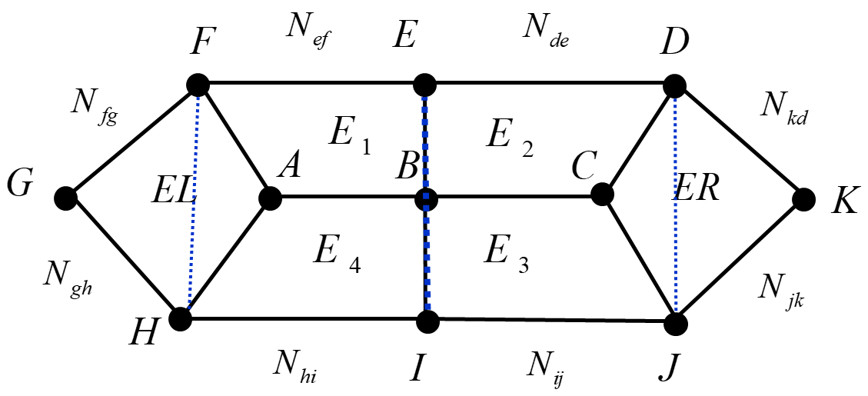

1. حذف تمامی المان‏ها و انتقال دو به دو نقاط به میانه اتصال آنها

در هر مورد در انتها در صورتی که المان جدید اضافه شده باشند بر روی المان‏های جدید عملیات بهبود کیفیت انجام می‏شود.

1. بخش­های زیربرنامه

در این قسمت تمام بخش های زیربرنامه مطابق با شماره گذاری موجود در برنامه کامپیوتری ارائه شده است.

1. شناسایی الگو در شبکه

در ابتدا با استفاده از ساختارهای تودرتو نسبت به شناسایی الگو نشان داده شده در ‏شکل (1) اقدام می‏شود. در حین شناسایی ساختار شش المان داخلی الگو و نودهایشان نیز مشخص می‏شوند.

1. تعیین المان‏های اطراف الگو

در این قسمت المان‏های اطراف الگو که مجاور المان‏های داخلی هستند شناسایی می‏شوند.

1. بررسی حالت خاص اول در الگو

در این حالت نودهای F و J از درجه پنج و سایر نودها درجه چهار هستند. در چنین حالتی تمامی اتصالات داخلی الگو حذف و دو اتصال EH و DI ایجاد می‏شوند و به این ترتیب تعداد المان‏های داخلی الگو از شش به سه کاهش می‏یابد. با این تغییرات و بروزرسانی المان‏های همسایه در نهایت بهبود کیفیت بر روی المان‏ها انجام می‏شود.

1. بررسی حالت خاص دوم در الگو

در این حالت نودهای D و H از درجه پنج و سایر نودها درجه چهار هستند. در چنین حالتی تمامی اتصالات داخلی الگو حذف و دو اتصال EJ و FI ایجاد می‏شوند و به این ترتیب تعداد المان‏های داخلی الگو از شش به سه کاهش می‏یابد. با این تغییرات و بروزرسانی المان‏های همسایه در نهایت بهبود کیفیت بر روی المان‏ها انجام می‏شود.

1. بررسی حالت خاص سوم در الگو

در این حالت نودهای D و F و I از درجه پنج و سایر نودها درجه چهار هستند. در چنین حالتی تمامی اتصالات داخلی الگو حذف و دو اتصال EH و EJ ایجاد می‏شوند و به این ترتیب تعداد المان‏های داخلی الگو از شش به سه کاهش می‏یابد. با این تغییرات و بروزرسانی المان‏های همسایه در نهایت بهبود کیفیت بر روی المان‏ها انجام می‏شود.

1. بررسی حالت خاص چهارم در الگو

در این حالت نودهای E و H و J از درجه پنج و سایر نودها درجه چهار هستند. در چنین حالتی تمامی اتصالات داخلی الگو حذف و دو اتصال DI و FI ایجاد می‏شوند و به این ترتیب تعداد المان‏های داخلی الگو از شش به سه کاهش می‏یابد. با این تغییرات و بروزرسانی المان‏های همسایه در نهایت بهبود کیفیت بر روی المان‏ها انجام می‏شود.

1. بررسی حالت خاص پنجم در الگو

در این حالت نودهای E و I از درجه پنج و سایر نودها درجه چهار هستند. در چنین حالتی تمامی اتصالات داخلی الگو حذف و با تغییر اتصالات تعداد المان‏های داخلی الگو از شش به چهار کاهش می‏یابد. با این تغییرات و بروزرسانی المان‏های همسایه در نهایت بهبود کیفیت بر روی المان‏ها انجام می‏شود.

1. بررسی حالت خاص ششم در الگو

در این حالت نودهای G و K از درجه پنج و سایر نودها درجه چهار هستند. در چنین حالتی نودهای متقارن نسبت به اتصال KG دو به دو بر روی هم منطبق و الگو از شبکه حذف می‏شود.